避難確保計画の緊急点検のお知らせ

昨年の令和２年７月豪雨は，九州を中心に全国で大きな被害をもたらしましたが，その中でも熊本県球磨村の特別養護老人ホーム「千寿園」は，事前に避難確保計画を作成し，更には年２回避難訓練を実施していましたが，施設が水没し，入所者７０名のうち１４名が亡くなるという痛ましい被害が生じたことにより，国から緊急点検についての通知がありました。
このことから，高齢者施設，障害児（者）施設等の要配慮者施設のうち，洪水浸水想定区域内及び土砂災害警戒区域内にある施設におかれましては，別紙の緊急点検要領に基づいて事前に確認してください。
なお，該当する施設に対しましては，令和３年５月頃に防災安全部防災課から改めて文書を送付いたします。

【重要】避難確保計画が未提出の施設につきましては，防災安全部防災課まで速やかに提出してください。

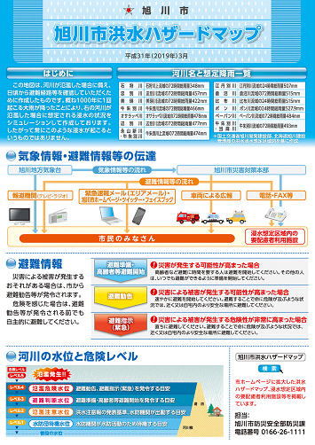



【お問合せ先】
旭川市防災安全部防災課
電話 0166-33-9969

